บทที่ 6
การออกแบบระบบไฟล์บนโทรศัพท์มือถือ

ในปัจจุบันนี้ โทรศัพท์มือถือมีความสามารถที่จะจัดเก็บข้อมูลแบบถาวรลงในหน่วยความจำบน (ไม่มีไฟเลี้ยงแล้วข้อมูลไม่หาย) เป็นประโยชน์ต่อการเขียนโปรแกรมทำให้ใช้ประโยชน์จากโปรแกรมได้สูงสุด
6.1 Record Management Systems
ระบบจัดการข้อมูล (Record Management System – RMS) รูปแบบของการเก็บข้อมูลจะเป็นการเก็บข้อมูลลงตาราง1มิติ และใช้ recordID อ้างอิงเพื่อเข้าถึงข้อมูลนั้น และชื่อของแต่ละ Record Store ต้องไม่ซ้ำกันด้วย

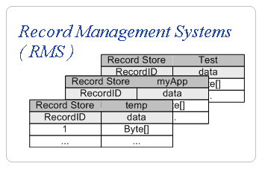
รูปที่ 6-1 ตารางแสดงการเก็บข้อมูลของ RecordStore

การใช้งาน RecordStore มีฟังก์ชันการใช้งานดังนี้
- สร้างหรือเปิด RecordStore ขึ้นมา โดยใช้คำสั่ง
RecordStore rs = RecordStore.openRecordStore( rsName, true );
- เมื่อเปิด RecordStore แล้ว จึงสามารถเก็บข้อมูลลงไปได้ ข้อมูลที่เก็บต้องเป็นอาร์เรย์ ของไบต์เสมอ เพราะฉะนั้นถ้าต้องการเก็บข้อมูลในรูปอื่นๆ หรือเก็บข้อมูลหลายๆชนิดในเรคอร์ดเดียวกัน จะต้องแปลงข้อมูลนั้นให้เป็นอาร์เรย์ ของไบต์ก่อน แล้วจึงเก็บลงเรคคอร์ดตามปกติ ดังนี้
ByteArrayOutputStream bout = new ByteArrayOutputStream();
DataOutputStream dout = new DataOutputStream(bout);
dout.writeInt(type); // integer
dout.writeUTF(name); // String
dout.writeLong(created); // long
dout.flush();
byte[] data = bout.toByteArray();
rs.addRecord( data, 0, data.length);
- การลบเรคคอร์ดออกจะใช้ RecordID อ้างเรคอร์ดที่ต้องการจะลบ โดยใช้คำสั่ง
rs.deleteRecord( recordID );
เมื่อลบแล้วข้อมูลที่ RecordID นั้นจะหายไป แต่ข้อมูลอยู่หลังRecordID นั้นจะไม่เลื่อนขึ้นไปด้วย ซึ่งอาจจะทำให้เกิดความผิดพลาดได้ง่าย
- เมื่อไม่ต้องการใช้งาน RecordStore แล้ว ควรจะปิด RecordStore ด้วยคำสั่ง
rs.closeRecordStore();
เพื่อไม่ให้ RecordStore ยังใช้ทรัพยากรโดยเปล่าประโยชน์ และประหยัดหน่วยความจำบนโทรศัพท์มือถือที่มีไม่มากอยู่แล้ว

เนื่องจากการเก็บข้อมูลเก็บต้องอยู่ในรูปของอาร์เรย์ ของไบต์ การใช้งานจึงไม่เหมาะสำหรับให้ผู้ใช้สามารถใช้ได้โดยตรง ส่วนใหญ่จะใช้สำหรับเขียน log fileไว้ใช้สำหรับแต่ละโปรแกรมเท่านั้น

6.2 การออกแบบระบบไฟล์บนMIDP
จาก RMS API ที่MIDPมีให้ใช้เก็บข้อมูลได้ จึงสามารถออกแบบให้Record Storeสามารถจัดการได้ง่ายขึ้นเป็น ระบบไฟล์
6.2.1 หลักการในการทำRecord Storeให้เป็นไฟล์

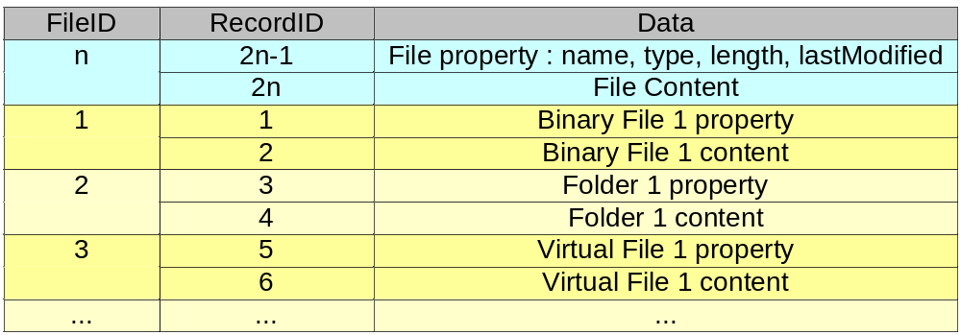รูปที่ 6-2 แสดงการใช้ Record Store เก็บข้อมูลระบบไฟล์

File จะใช้พื้นที่ในการเก็บข้อมูล 2 เรคคอร์ด เรคอร์ดแรกจะใช้เก็บคุณสมบัติของไฟล์ไว้ใช้ในการอ่านข้อมูลสำหรับโฟลเดอร์เพื่อแสดงรายชื่อไฟล์ทั้งหมดที่มีอยู่ในRecord

6.2.2 ประเภทของไฟล์
ระบบนี้จะจำลองมาจากระบบไฟล์บนเครื่องคอมพิวเตอร์ ซึ่งเป็นที่คุ้นเคยสำหรับผู้ใช้อยู่แล้ว แต่มีการเพิ่มเติมไฟล์ลักษณะพิเศษอีกแบบหนึ่งเข้าไปด้วย ซึ่งจะสามารถโครงสร้างของไฟล์นี้แสดงได้ดังรูปข้างล่างนี้

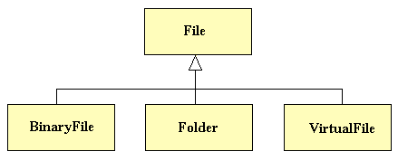
รูปที่ 6-3 แสดงโครงสร้างของระบบไฟล์บนโทรศัพท์มือถือ

6.2.2.1 Class File
File เป็นคลาสต้นแบบที่มีความสามารถพื้นฐานของไฟล์ทั้งหมด

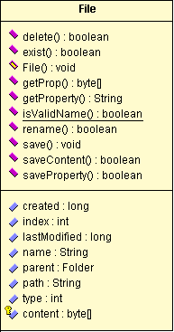
รูปที่ 6-4 แสดงคลาส File

Attribute
- Name :ชื่อของไฟล์
- Parent : ชื่อโฟลเดอร์แม่ ของไฟล์
- Path : ชื่อพาธของไฟล์
- Type : ชนิดของไฟล์ มีค่าเป็น BINARY_FILE, VIRTUAL_FILE, FOLDER หรือ EMPTY
- Index : RecordID ที่ไฟล์นี้ถูกอ่านขึ้นมาจาก Record Store เพื่อเอาไว้อ้างเมื่อต้องการจะเก็บทับซ้ำลงทีเดิม ลงในRecord Store
- Created : วันเวลาที่ไฟล์ถูกสร้างขึ้นมา
- LastModified : วันเวลาที่ไฟล์ถูกแก้ไขครั้งล่าสุดขึ้นมา
- Content : เนื้อไฟล์จริง ซึ่งจะเก็บค่านี้ลงใน record ช่องถัดไปต่อจาก property
Method
- Delete() : ลบไฟล์ โดยการเปลี่ยน type ให้เป็น EMPTY_FILE แล้วเรียกให้โฟลเดอร์ parent เก็บค่าลง Record Store แล้วจึงอัพเดทรายชื่อไฟล์ทั้งหมดในโฟลเดอร์
- Exist() : เช็คว่าไฟล์นี้ยังมีอยู่หรือไม่ โดยดูจาก type
- GetProp() : ให้ property ที่พร้อมเก็บลงหน่วยความจำ
- GetProperty() : ให้ property ทั้งหมดของไฟล์ออกมาเป็น String เพื่อแสดงผล
- isValidName() : เช็คความถูกต้องของชื่อไฟล์ ว่ามีตัวอักษรพิเศษอยู่ในชื่อหรือไม่ ตัวอักษรพิเศษมีดังนี้ “/”, “\”, “:”, “*”, “ ” ”, “?”, “|”, “<”, ”>”
- rename() : เปลี่ยนชื่อไฟล์
- save() : เก็บข้อมูลทั้ง property และ content ลงหน่วยความจำ
- saveContent() : เก็บข้อมูล content ลงหน่วยความจำ
- saveProperty() : เก็บข้อมูล property ลงหน่วยความจำ

6.2.2.2 Class Bin File
สืบทอดมาจาก Class File เก็บ content เป็นไฟล์ข้อมูลจริง
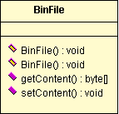
รูปที่ 6-5 แสดงคลาส BinFile

Method
- getContent() คืนค่าของ content หรือ เนื้อข้อมูล
- setContent() ตั้งค่าของ content หรือ เนื้อข้อมูล

6.2.2.3 Class Folder
สืบทอดมาจาก Class File เก็บ content เป็นชื่อของ Record Store ที่ใช้เปิดจริง ไม่ใช่ชื่อไฟล์ เพราะชื่อ Record Store ต้องไม่ซ้ำกันเลย แต่ถ้าใช้ชื่อโฟลเดอร์แทนก็อาจจะซ้ำกับโฟลเดอร์อื่นๆที่อยู่คนละ directory ได้

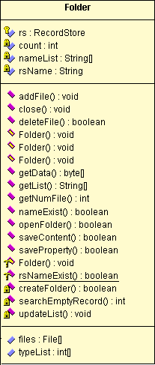
รูปที่ 6-6 แสดงคลาส Folder

Attribute
- rs : Record Store ของโฟลเดอร์
- rsName : ชื่อ Record Store ที่ใช้ในการ openRecordStore อาจจะไม่เหมือนชื่อของโฟลเดอร์ก็ได้ ถ้าหากชื่อนี้เคยถูกใช้ในโฟลเดอร์อื่นแล้ว
- count : จำนวนไฟล์ทั้งหมดในโฟลเดอร์
- nameList : รายชื่อของไฟล์ทั้งหมด
- typeList : รายชื่อของชนิดไฟล์ทั้งหมด
- files : อาร์เรย์ ของไฟล์ทั้งหมดที่อ่านขึ้นมาได้จาก Record Store
Method
- addFile(File) : เก็บไฟล์เพิ่มลงในโฟลเดอร์
- close() : ปิดโฟลเดอร์เพื่อปิด Record Store
- deleteFile() : ลบไฟล์ออกจากโฟลเดอร์
- getData(int) : ให้ข้อมูลใน Record ที่ต้องการ
- getList() : ให้รายชื่อไฟล์ทั้งหมดในโฟลเดอร์
- getNumFile() : ให้จำนวนไฟล์ทั้งหมดในโฟลเดอร์
- nameExists() : เช็คว่ามีชื่อไฟล์ที่เป็นชนิดเดียวกันอยู่ในโฟลเดอร์หรือไม่
- saveContent(File) : เก็บข้อมูลที่รับเข้ามาลงในหน่วยความจำ
- saveProperty(File) : เก็บข้อมูลที่รับเข้ามาลงในหน่วยความจำ
- rsNameExist() : เช็คว่าชื่อ Record Store นี้เคยถูกสร้างหรือไม่
- createFolder() : สร้างโฟลเดอร์ใหม่
- searchEmptyRecord() : หา record ที่ว่างอยู่ใน Record Store
- updateList() : เปลี่ยนแปลงข้อมูลในโฟลเดอร์เมื่อมีการเปลี่ยนแปลงเกิดขึ้น

6.2.2.4 Class VirtualFile
สืบทอดมาจาก Class File เป็นไฟล์เสมือนที่สามารถจัดการได้เหมือนไฟล์ปกติแต่ไม่ได้เก็บไฟล์จริงๆไว้ในโทรศัพท์มือถือ แต่เก็บไว้ที่เครื่องคอมพิวเตอร์เครื่องอื่นที่สามารถติดต่อได้ คล้ายกับ shortcut บน Windows

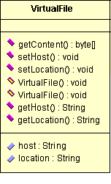
รูปที่ 6-7 แสดงคลาส VirtualFile

Attribute
- host : IP address ของโฮสต์ที่ไฟล์อยู่
- location : ที่อยู่ของไฟล์บนโฮสต์
Method
- getContent() คืนค่าของ host และ location เป็นอาร์เรย์ ของไบต์เพื่อ เก็บลงหน่วยความจำ
- getLocation() คืนค่าของ location
- getHost() คืนค่าของ IP address ของ host
- setLocation() ตั้งค่า location
- setHost() ตั้งค่า IP address ของ host

